Тренінг ефективної взаємодії в педагогічному колективі
«Шляхи формування професійної команди в закладі освіти».

Мета:
- Формувати в учасників тренінгу навички ефективної взаємодії у команді, підвищувати самооцінку членів педагогічного колективу.
- Удосконалювати вміння конструктивного спілкування для створення єдиної команди.
- Здійснювати психопрофілактику психічного здоров’я педагогів, розвивати самоусвідомлення, саморефлексію, самоаналіз як необхідні складові здоров’я вчителів.
Завдання:
- Покращення рівня проінформованості учасників щодо сучасних технологій командної роботи.
- Усвідомлення учасниками тренінгу доцільності роботи у команді.
- Розуміння відповідальності кожного з членів команди за виконання колективних завдань.
- Покращення згуртованості у колективі та розуміння один одного.
Цільова аудиторія: педагогічні працівники.
Час проведення: 3 год.
Обладнання: стікери, фарби, фломастери, маркери, склянка з чистою водою, сіль, перець, грудка землі, 3 аркуші паперу А1, 4 аркуші паперу А4.

Хід проведення.
І. Вступна частина
- Вправа на знайомство.
Слайд 1
Сьогоднішня наша зустріч проходитиме у вигляді тренінгу. На початку нашої роботи я хочу щоб кожний із вас проаналізував себе як особистість.
Назвіть 3 риси характеру які вам притаманні, наприклад я: добра, відповідальна, врівноважена.
Пропоную вам невеликий тест «Тайна імені»
У тести можна вірити до них можна ставитися скептично або обминати десятою дорогою. Проте кожному кортить дізнатися, а який же я? що ще можна про мене сказати?.
А тепер за своїми ініціалами (наприклад: П.М.В.) прочитайте, які риси характеру притаманні цим літерам
Слайд 2
А-владність | К-вимогливість | Т-мрійливість
Б-чутливість | Л-поміркованість | У-допитливість
В-непосидючисть | М-працелюбність | Ж, Ф-ніжність
Г-таємничість | Н-енергійність | Х-слабкість
Д-комфортність | О-емоційність | Ц- розсудливість
Є-життєвість | П-скромність | Ч- зарозумілість
З-врівноваженість | Р-неврівноваженість | Ш-ревнивість
І, Й-вразливість | С - різкість | Ю- вічність
 | Щ-мудрість | Я-талановитість

Слайд 3

Єврейський філософ, релігійний мислитель і письменник Мартин Бубер (єврейський філософ, релігійний мислитель і письменник, духовний лідер європейського єврейства, перший президент Академії наук Ізраїлю) писав:

Я - особистість, ти - особистість.
Я - важлива людина і ти - важлива людина.
Я хочу, щоб мене вислухали і ти
заслуговуєш на те, щоб бути вислуханим.
Слайд 4
Ви всі чули гру оркестру. Оркестр – це таж сама команда. І сотні оркестрів виконують ті самі твори, за тими самими нотами, з тією самою кількістю інструментів, але де які мають всесвітню славу, а інші виступають у напівпорожніх залах провінційних філармоніях.
Що ж такого визначного роблять диригенти, читаючи ноти й керуючи оркестром?
Що відбувається між музикантами іменитих колективів і слухачами?
Як створити в колективі атмосферу, яка б поєднувала і пов’язувала б всіх членів команди? Що перетворює людей на команду?
Саме розв’язанню цих питань буде присвячена наша зустріч «Шляхи формування професійної команди в закладі освіти».
Слайд 5
Вправа «Правила»
Мета: сприяє створенню доброзичливої, комфортної атмосфери для конструктивної роботи.
Для того щоб наше спілкування було ефективним, давайте проговоримо правила роботи. (Усі обговорюють необхідність і корисність кожного правила).
Слайд 6
Вправа на очікування.
Пропоную кожному учаснику назвати свої очікування. А прикріплювати їх ми будемо на зображення, які розміщені на дошці. Корабель – це наша педагогічна команда, як ви вважаєте, на якому етапі вона знаходиться?
1. Корабель, що будується (етап формування);
2. Корабель, в який сідають люди з валізами
(етап сум'яття або конфліктування. Члени команди затверджуються у своїх ролях, створюються коаліції, групи.);
3. Корабель у відкритому морі
(етап нормуванн. Члени команди роблять усе для виконання завдання, координують свої зусилля, усувають розбіжності. Усі роблять внесок і працюють як згуртований підрозділ.);
4. Корабель, який припливає на невідомий острів
(етап виконання. Члени команди вмотивовані, всі знають, що робити і рухаються на повній швидкості до кінцевої мети.).
5. Корабель пришвартований. (стадія – розформування. Коли люди в команді вичерпали свої сили, вони не бачать перед собою мети. Керівник офіційно повідомляє про припинення діяльності команди. Рекомендується створити іншу команду для підвищення конкурентоздатності.).
Обговорення.

ІІ. Основна частина
Вправа-асоціація «Команда»
Мета: дати можливість учасникам усвідомити широту даної теми, та всі аспекти, пов’язані з поняттям «команда».
Пропоную цікаву вправу «асоціації», але в незвичній формі. Я назву слово «команда», І-й учасник називає свою асоціацію на це слово, кожен наступний учасник називає слово-асоціацію на слово попереднього учасника.
(ведучий записує, потім озвучує, що вийшло)
Слайд 7
Інформаційне повідомлення
Команда – це група людей, яка характеризується узгодженою цілеспрямованою роботою спеціалістів, що працюють над вирішенням визначеного комплексного завдання, поєднуючи різні знання та використовуючи певні принципи взаємодії.
Мозковий штурм «Ознаки успішної команди»
На стікерах запишіть, які на вашу думку, «Ознаки успішної команди», і прикріпіть їх на аркуш, що вісить на дошці.
(наявність спільної мети; розуміють один одного; швидка адаптація до навколишніх змін; небайдужість усіх членів команди – однодумців до своєї справи; ставка на постійне професійне вдосконалення; постійне генерування нових ідей; здатність залучати і вести за собою; сприятлива соціально-психологічна атмосфера; ефективно використовують час, відведений на виконання поставлених завдань; специфічні методи вироблення колективних рішень; згуртованість колективу).
Робота в команді – це робота колективу однодумців, об’єднаних спільною метою, які злагоджено та ефективно працюють для досягнення поставленої мети.
Найбільш яскраво підкреслює важливість спільної роботи у команді вираз Генрі Форда:
Слайд 8
«Зібратися разом – це початок. Залишатися разом – це прогрес. Працювати разом – це успіх».
Ключовим фактором ефективної роботи команди є здатність кожного з її членів «працювати на результат».
«Найкраща організація така, в якій використовуються здібності всіх членів групи і їм завжди забезпечується можливість у найефективнішій формі служити спільній справі» Шогі Ефенді.

Взаємодія людей – складне психологічне явище. Злагоджена взаємодія всіх членів команди відкриває шлях до гармонізації колективу закладу освіти.
Ми говорили, що успішною команда буде коли люди розуміють один одного, має сприятливу соціально-психологічну атмосферу… . Основа успіху будь-якої сучасної колективної діяльності - це відносини співпраці і взаємодопомоги в противагу конфлікту і конфронтації.
Слайд 9
Вправа-демонстрація «Візуалізація»
Мета: формування вміння взаємодіяти з іншими.
Матеріали: склянка з чистою водою, сіль, перець, грудка землі.
Уявіть що ваше тіло – це прозора склянка, яка наповнена чистою джерельною водою. При попаданні сонячних промінців, всі грані посудини переливаються веселковими барвами. А від холодної води виступають крапельки роси. Ця вода – це ваша душа – чиста, проста, наївна, здатна вбирати в себе все і хороше, і погане. І раптом, чиясь рука всипала в посудину сіль, яка при взбовтуванні розчинилась.
Сіль – грубі, солоні слова. Потім, туди ж вкинули перцю, який не розчинився, а осів на дно.
Перець – пекучі, образливі слова. На кінець, туди закинули грудку землі, яка перетворила прозору воду на болото.
Грудка землі – неуважність, байдужість, ігнорування.
Коли ми це все змішаємо – отримаємо стан своєї душі. Скільки пройде часу, доки все осяде, забудеться? А варто лише легенько збовтати – і все підніметься на поверхню. А це стреси, неврози, переживання.

А зараз, на одному аркуші А4 за допомогою фарб зобразіть свій стан душевної чистоти. А на іншому – забруднений.
Обговорення
- Які почуття у вас виникли під час цієї вправи?
- Чи важко вам було уявити процес перетворення води в болото?
- Чи важко було передати два стани з допомогою фарб?
- Що дає нам ця вправа?
Слайд 10
Висновок. Коли ми з кимось сваримося і кажемо щось неприємне, ми залишаємо в душі людини ось такі забруднені сліди. І не має значення, скільки разів ми потім попросимо пробачення. Словесні рани заподіють такий самий біль, як і фізичні. Тому, в процесі домовлення і вирішення певних завдань у команді, ми повинні проявляти терпимість та розуміння.
Співпраця купується тільки повагою на іншу валюту її не купиш, скільки не переплачуй.
Вправа «Плітка»
Мета: аналіз факторів, що впливають на процес передачі інформації.
Обладнання: аркуш паперу А2, фломастери.
Чотири учасника виходять з аудиторії. П’ятому демонструють картинку, яку він повинен уважно розглянути і запам’ятати її зміст. Після цього, учасники, що перебували за дверима по одному заходять до аудиторії. Завдання першого з них – уважно вислухати п’ятого учасника, та передати зміст наступному учаснику.
Останній гравець повинен намалювати на аркуші картинку за тією інформацією, яку він отримав від попередніх гравців. Всім іншим учасникам дається завдання мовчки спостерігати за перебігом вправи і бути готовими проаналізувати її після завершення.
Слайд 11
Обговорення:
Що відбувалось з інформацією, яка передавалась учасниками, під час виконання вправи?
Чи змінилась інформація в фіналі? Якщо так, то чому це відбулося?
До чого може призвести така ситуація в реальному житті?
Слайд 12
- До стереотипного мислення: небажання зрозуміти іншого, впевненість у тому, що Ваша думка єдино правильна – найкоротший шлях до непорозуміння, а часто, й до виникнення конфлікту. Отже, якщо Ви прагнете до продуктивного спілкування, необхідно поважати точку зору співрозмовника, його особистість, індивідуальні особливості, захоплення, тощо. Спілкування, при якому виконуються ці умови, називається толерантним.
У наш час в психології толерантність розуміють як повагу і визнання рівності, відмову від домінування та примусу, визнання права інших бути такими, якими вони є, і взаємодію з оточуючими на основі згоди.
- Невірно сформульовані очікування. Ефективність спілкування з оточуючими в значній мірі залежить від того, наскільки чітко ми уявляємо, якого результату хочемо досягти в процесі взаємодії з певною людиною та від того, наскільки її інтереси та уявлення про ситуацію співпадають з нашими очікуваннями.
Спробуємо з’ясувати наскільки важливим є вміння формулювати власні очікування для досягнення бажаного результату за допомогою вправи.
Слайд 13
Вправа «Малювання в парах»
Мета: демонстрація учасникам наскільки невідповідність очікувань різних людей може ускладнити процес спілкування.
Обладнання: аркуші паперу А4, фломастери
Учасники об’єднуються в пари. Кожна пара отримує 1 аркуш паперу та 1 фломастер. Кожному учаснику ведучий дає завдання намалювати певну картинку так, щоб про це не чули інші учасники, причому гравці однієї пари отримують різні завдання (наприклад: один повинен намалювати квітку, а інший – дерево). Гравці однієї пари повинні намалювати спільну картину, тримаючи разом один фломастер, та дотримуючись інструкцій ведучого. При цьому вони не повинні розмовляти.
Психологічний зміст: при виконанні даної вправи учасники мають змогу координувати свої очікування та сумісні дії для досягнення результату. Вправа сприяє формуванню навичок ефективної взаємодії, та формуванню навичок невербальної комунікації.
Обговорення:
Наскільки отриманий малюнок відповідає Вашим задумам?
Чи важко було зрозуміти очікування один одного?
Що Ви робили, щоб порозумітися з партнером?
Від чого залежав успіх виконання даної вправи?

Від того, як кожний член колективу ставиться до оточення, до своєї роботи, залежить не тільки настрій колективу, а і його здатність виконувати певні завдання, працювати на результат. Адже в невеликому колективі, а саме у шкільному, де всі працівники знають один про одного часом більше, ніж треба, стосунки між учителями – основний чинник впливу роботи школи в цілому та її професійний рівень.

Вправа — гра «Мух краще ловити на мед»
Мета: показати, що підхід з позиції сили не завжди є найефективнішим засобом спілкування та спонукання людей до зміни поведінки.
Розділитися на пари, стати обличчям один до одного, одному члену пари затиснути руку в кулак і тримати його перед напарником. Завдання: якомога швидше розтулити кулак партнера за 10 секунд.
Чи всім вдалося розтулити кулак? В який спосіб?
Хто це зробив не силою, а чемно попросивши?
Які якості ми проявляємо, коли чемно просимо щось в іншого?
Як висновок можна сказати «Добре слово й двері відчиняє»?

Перевірка дій та цілі. Вправа «Добудова композиції»
Мета: допомогти з’ясувати, учасникам наскільки чітко вони формулюють свої очікування, та в якій мірі вони співпадають/ не співпадають з уявленнями оточуючих.
Обладнання: аркуші паперу А4 – по кількості учасників, фломастери.
На шляху досягнення свого наміру, на певному етапі, потрібно зупинитися щоб перевірити власні дії та оцінити – чи наближають вони вас до бажаного результату.
Кожен учасник отримує аркуш паперу. Надається завдання: задумати якусь цільну композицію для зображення на цьому листі, але зобразити лише одну з її характерних деталей. Після цього аркуш передається сусіду, той домальовує ще якусь одну деталь і т.д. Таким чином, малюнок рухається по колу, обростаючи різними деталями. Передача аркушів паперу сусідам здійснюється всіма одночасно, за командою ведучого. У кожного учасника малюнок знаходиться 10 – 15 секунд. Переговорюватися в процесі виконання вправи не можна. Коли малюнки проходять повне коло, кожен отримує в свої руки той аркуш, на якому зобразив першу деталь задуманої композиції, і може порівняти свій задум з тим, що вийшло в підсумку.
Психологічний зміст: вправа наглядно демонструє те, що партнери по спілкуванню можуть зрозуміти лише ті наші задуми, котрі фактично проявляються в нашій діяльності, а не ті, що існують в нашій уяві. А також те, що під впливом зовнішніх факторів, при умові їх допущення, наші цілі можуть зазнавати певних змін. Тому на певних етапах досягнення своїх намірів необхідним є перевіряти поступовість їх реалізації.
Обговорення: учасники демонструють свої деталі малюнку, діляться думками про те, наскільки фактично отримані колективні зображення відповідають його особистим задумам, і висловлюють загальні враження про роботу.
Слайд 14
Вправа на релаксацію.
Мета – дати можливість учасникам розім'яти м'язи та відпочити.
За інструкцією «малюємо» цифри по порядку за допомогою частин тіла.
Цифра | Частина тіла
один | Носом
два | Ліктем правої руки
три | Ліктем лівої руки
чотири | Коліном правої ноги
п’ять | Коліном лівої ноги
шість | Головою
сім | Плечем правої руки
вісім | Плечем лівої руки
дев’ять | П’ятою правої ноги
десять | П’ятою лівої ноги
Слайд 15
Вправа „Цивілізація”
Мета: формувати навички, необхідні для успішної взаємодії між учасниками команди, які мають розбіжності в думках і поглядах; усвідомлення учасниками ефективності виконання роботи за умов розподілу членів команди за функціональними ролями.
Обладнання: аркуш паперу А1; кольорові фломастери; маркери.
Хід проведення.
Учасників поділити на 3 групи.
Уявіть, що ви –окрема прогресивна цивілізація, яка мешкає на одній з планет всесвіту. Завдання:
1) представити свою цивілізацію вигадавши її назву,
2) фізіологічні особливості представників,
3) природні ресурси,
4) економіку,
5) юридичні закони,
6) систему управління,
7) систему оборони,
8) культурні особливості.
Обов’язково все це написати або намалювати. Незаписаного не існує.
На створення „цивілізації” 10 - 15 хвилин.
Після цього два представника групи презентують роботу.
Питання для обговорення:
1. Що відчували під час вправи?
2. Які етапи було пройдено?
3. Що допомагало?
4. Що заважало?
5. Чи вистачило часу? Чому?
6. Чи відчували себе командою? В чому це виявилося?
7. Чи розділили функціональні обов’язки? Як?
Після обговорення група робить висновок про підвищення ефективності виконання роботи за умов розподілу членів команди за функціональними ролями.
Вправа «Мої переваги» - релаксаія.
Учасникам пропонується
1) задумати улюблений колір та дати йому три характеристики.
2) На питання: «Якщо б у Вас була можливість сфотографуватися в зоопарку з улюбленою твариною, кого б Ви обрали?» дати три характеристики.
3) Далі учасники задумують улюблене місто та дають йому три характеристики.
Інтерпретація. Учасникам повідомляється, що:
Три характеристики кольору – це те, якими їх бачать оточуючі люди;
Три характеристики тварини – як вони бачать самі себе у спілкуванні з оточуючими;
Три характеристики міста – якими вони хотіли б бачити себе в роботі.

Вправа «Мета – проблема, чи проблема – мета?»
А тепер, давайте спробуємо відповісти на головні запитання, які вирішується в команді:
- Як досягти поставленої мети?
- Чому, іноді, процес досягнення поставленої мети перетворюється для нас на велику проблему?
- Чи можуть проблеми бути корисними?
Підсумок. Зазначимо, що спочатку будь-яка проблема – це лише ситуація і від нашого ставлення до неї залежить результат, якого ми досягнемо.
У житті нам часто не вистачає ресурсів, будь-яких… . То ж не треба жалкувати за тим, чого вам, на вашу думку, не вистачило, щоб працювати краще, або за тим, чого ви ще не зробили. Не варто стояти на місці в очікуванні, краще рухатися вперед, нехай і малими кроками, але цілеспрямовано і систематично та намагатися ефективно використати ті ресурси, які у вас є.
Також не забувайте, що найбільш цінний ресурс – це ВИ самі – як особистість і фахівець. І від вашої мотивації та цілеспрямованості у досягненні мети залежить 99% успіху реалізації будь-якої розпочатої вами діяльності. Цінуйте навіть найменші досягнення, які вже у вас є – адже це впевнений крок до майбутніх великих успіхів.
Слайд 16
ІІІ. Заключна частина. Підсумки роботи.

Притча про пекло і рай
Якось одному простаку пощастило зустрітися з Богом. Перебравши у голові всі питання, він вирішив дізнатися найголовніше: – Господи, покажи мені різницю між Пеклом і Раєм.
Всевишній взяв чоловіка за руку і підвів до двох дверей. Відкривши перші, вони побачили величезний круглий стіл, в центрі якого стояла спільна чаша. У ній було багато свіжої, запашної їжі.
Навколо столу сиділи люди, які своїм виглядом нагадували каторжників: худі, сумні, знесилені. До руки кожного з них була прикріплена ложка з довгою ручкою. Дістати їжу нею можна було, але піднести харч до роту – ні. Зовнішній вигляд нещасних з кожною хвилиною ставав все страшнішим.
– Ось це і є Пекло, – промовив Бог.
Після цього вони пішли до других дверей.
Там все було точно так само: великий стіл, на столі чаша, в чаші – смачна їжа. І навіть ложки були такими ж. Але люди при цьому виглядали ситими, красивими і задоволеними.
– Як так, – здивувався чоловік.
– Все дуже просто, – відповів Господь. – Ці люди навчилися годувати один одного, а попередні думали лише про себе.
Пекло і Рай нічим не відрізняються. Різниця – всередині людей.

Вправа «Валіза, м’ясорубка, кошик»
Мета: підвести підсумки особистої участі у тренінгу
Я пропоную висловитися про свої враження від заняття:
Що ви отримали від заняття? Чи було цікаво?
Я пропоную закінчити фразу „Я сьогодні зрозумів ...”

Електронні ресурси:

1. https://naurok.com.ua/praktichniy-seminar-z-pedagogami-efektivna-pedagogichna-vzaemodiya-yak-riven-vzaemorozuminnya-vchitelya-i-uchniv-163257.html
2. https://vseosvita.ua/library/psihologicnij-trening-dla-pedagogiv-profesijna-mobilnist-pedagoga-abo-comu-treba-vcitisa-i-zminuvatisa-vse-zitta-384215.html
3. https://vseosvita.ua/library/treningove-zanatta-dla-pedagogiv-timbilding-resurs-zgurtovanogo-kolektivu-179049.html
4. https://ru.calameo.com/books/0056941277588cf50863b
5. https://event.ru/overviews/10-stsenariev-provedeniya-neobyichnogo-timbildinga/
6. https://vseosvita.ua/library/konspekt-mini-treningu-vcitela-pocatkovih-klasiv-456775.html
7. https://vseosvita.ua/library/mini-trening-urok-v-korobci-132734.html
8. http://www.rozdolne-zosh.edukit.kherson.ua/communication/treningi/formuvannya_navichok_efektivnoi_vzayemodii/
9. https://naurok.com.ua/trening-efektivno-vzaemodi-4927.html
10. http://library.kharkov.ua/libdruk/LibKh-00000000064.pdf
11. https://vseosvita.ua/library/trening-na-temu-formuvanna-navicok-efektivnoi-vzaemodii-v-kolektivi-80953.html
12. https://spmsh26.dnepredu.com/uk/site/psychologist.html
13. https://pidru4niki.com/90457/sotsiologiya/vprava_pobazhannya
14. https://naurok.com.ua/godina-spilkuvannya-vchimosya-spilkuvatisya-94956.html

Додатки.

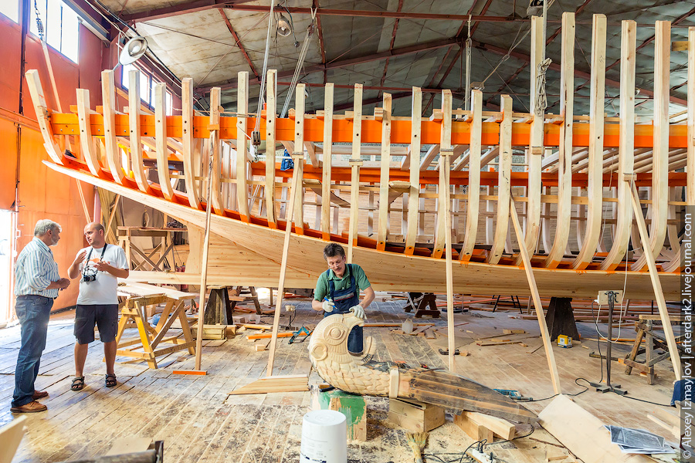

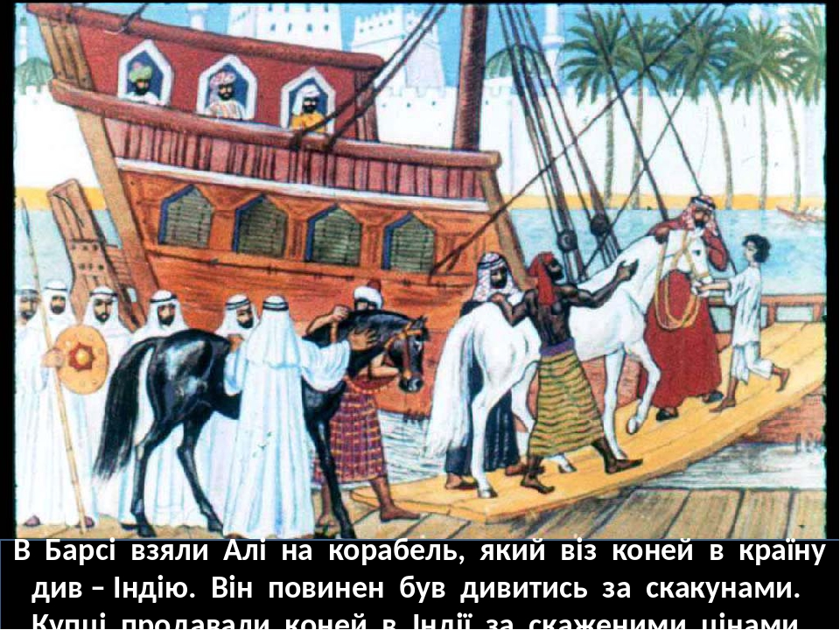



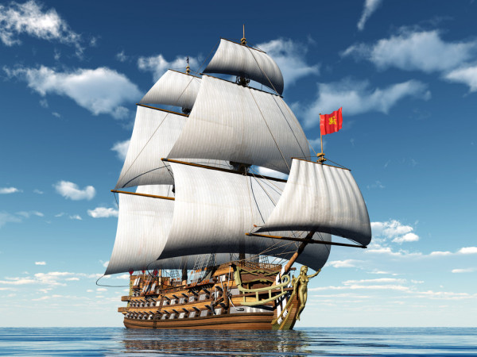

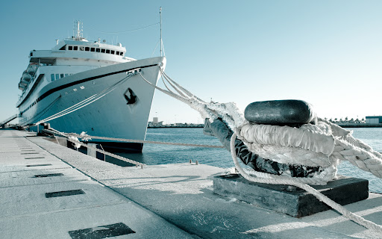

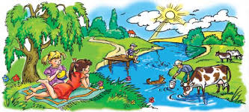

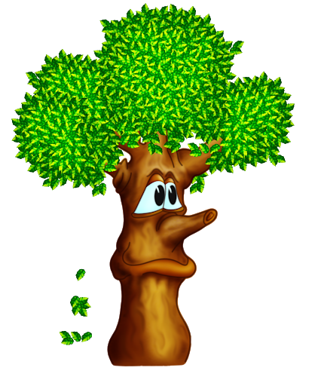


«Ознаки успішної команди»

